2019年度
労働衛生大会申込書

一般社団法人 大阪ビルメンテナンス協会
労務委員会 御中

会社名：
住所：
TEL：

■出席者
氏名 | 氏名

■協力企業
会社名 | 氏名

申込書送付先
FAX：06-4256-5375 eメール：osakabma@obm.or.jp
Dawn Center（大阪府立男女共同参画・青少年センター）案内図
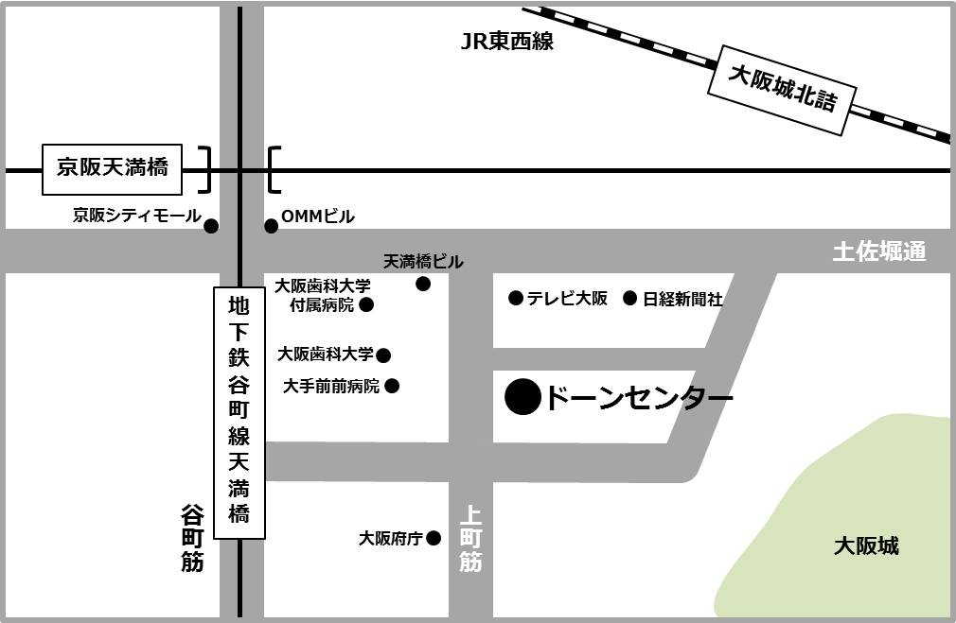

■交通
京阪「天満橋」、地下鉄谷町線「天満橋」駅下車
①番出口より東へ約350m（徒歩約5分）

JR東西線「大阪城北詰」駅下車。
②番出口より西へ約550m（徒歩約8分）

ドーンセンター
大阪市中央区大手前１丁目3番49号

TEL 06-6910-8500
労働衛生大会参加申込はこちらまで♪
一般社団法人 大阪ビルメンテナンス協会
〒550-0002
西区江戸堀2-6-33
江戸堀フコク生命ビル10階
TEL 06-4256-5371
FAX 06-4256-5375
eメール osakabma@obm.or.jp

